|  |  |
| --- | --- |
| Группа M3215 | К работе допущен |
| Студент Гаджиев С. И. | Работа выполнена |
| Преподаватель Тимофеева Э. О. | Отчет принят |

**Рабочий протокол и отчет по  
лабораторной работе №1.02**

“Изучение скольжения тележки по наклонной плоскости”

***1. Цель работы.***

1. Экспериментальная проверка равноускоренности движения тележки по наклонной плоскости.
2. Определение величины ускорения свободного падения *g*.

***2. Задачи, решаемые при выполнении работы.***

1. Измерение времени движения тележки по рельсу с фиксированным углом наклона.
2. Измерение времени движения тележки по рельсу при различных углах наклона рельса к горизонту.
3. Исследование движения тележки при фиксированном угле наклона рельса. Проверка равноускоренности движения тележки.
4. Исследование зависимости ускорения тележки от угла наклона рельса к горизонту. Определение ускорения свободного падения.

***3. Объект исследования.***

Тележка, движущаяся по наклонной плоскости.

***4. Метод экспериментального исследования.***

Множественные измерения времени, за которое тележка проходит через оптические ворота. В ходе измерений происходили изменения угла наклона пути и положение вторых ворот.

***5. Рабочие формулы и исходные данные.***

1. Изображение выглядит как типография, Шрифт, рукописный текст, каллиграфия

   Автоматически созданное описание
2. Изображение выглядит как Шрифт, линия, рукописный текст, число

   Автоматически созданное описание
3. Изображение выглядит как Шрифт, рукописный текст, линия, белый

   Автоматически созданное описание
4. Изображение выглядит как Шрифт, типография, линия, белый

   Автоматически созданное описание
5. Изображение выглядит как Шрифт, типография, белый, каллиграфия

   Автоматически созданное описание
6. Изображение выглядит как Шрифт, диаграмма, белый, линия

   Автоматически созданное описание
7. 
8. 
9. Изображение выглядит как Шрифт, текст, диаграмма, линия

   Автоматически созданное описание
10. Изображение выглядит как Шрифт, символ, число, Графика

    Автоматически созданное описание
11. Изображение выглядит как Шрифт, текст, линия, белый

    Автоматически созданное описание
12. Изображение выглядит как Шрифт, Графика, белый, текст

    Автоматически созданное описание
13. Изображение выглядит как Шрифт, текст, линия, число

    Автоматически созданное описание
14. Изображение выглядит как Шрифт, линия, рукописный текст, число

    Автоматически созданное описание
15. Изображение выглядит как текст, Шрифт, линия, рукописный текст

    Автоматически созданное описание
16. Изображение выглядит как Шрифт, текст, линия, диаграмма

    Автоматически созданное описание
17. Изображение выглядит как Шрифт, белый, диаграмма, дизайн

    Автоматически созданное описание
18. Изображение выглядит как Шрифт, белый, диаграмма, линия

    Автоматически созданное описание
19. Изображение выглядит как Шрифт, типография, текст, белый

    Автоматически созданное описание
20. Изображение выглядит как Шрифт, диаграмма, белый, линия

    Автоматически созданное описание
21. Изображение выглядит как Шрифт, символ, Графика, логотип

    Автоматически созданное описание
22. Изображение выглядит как Шрифт, текст, типография, Графика

    Автоматически созданное описание
23. Изображение выглядит как Шрифт, белый, текст, типография

    Автоматически созданное описание

***6. Измерительные приборы.***

|  |  |  |  |  |
| --- | --- | --- | --- | --- |
| *№ п/п* | *Наименование* | *Тип прибора* | *Используемый диапазон* | *Погрешность прибора* |
| *1* | *Линейка на рельсе* | *Механический* | *0–1,3 м* | *5 мм* |
| *2* | *Линейка на угольнике* | *Механический* | *0–250 мм* | *0,5 мм* |
| *3* | *ПКЦ-3 в режиме секундомера* | *Цифровой* | *0–5 с* | *0,1 с* |

***7. Схема установки (перечень схем, которые составляют Приложение 1).***

1. Рельс с сантиметровой шкалой на лицевой стороне.
2. Тележка.
3. Воздушный насос.
4. Источник питания насоса ВС 4–12.
5. Опоры рельса.
6. Опорная плоскость (поверхность стола).
7. Фиксирующий электромагнит.
8. Оптические ворота.
9. Цифровой измерительный прибор ПКЦ-3.
10. Пульт дистанционного управления прибором ПКЦ-3.
11. Линейка – угольник.

По рельсу «1» скользит тележка «2». Для уменьшения трения между поверхностями рельса и тележки создается воздушная подушка с помощью воздушного насоса «3», подключенного к источнику питания «4». Электрические провода, подключающие воздушный насос к источнику питания, на рисунке не показаны. Высота рельса над опорной плоскостью «6» регулируется с помощью винтовых ножек опор «5». Электромагнит «7» фиксирует тележку в начале шкалы. Тележка снабжена флажком с черными вертикальными рисками. Цифровой измерительный прибор «9» фиксирует момент времени, скорость и ускорение тележки при прохождении флажка через оптические ворота «8». Запуск тележки и изменение режимов осуществляется пультом дистанционного управления «10». Угольник «11» используется для измерения вертикальной координаты точек рельса.

***8. Результаты прямых измерений и их обработки (таблицы, примеры расчетов).***

Таблица №2. Параметры установки.

|  |  |  |  |
| --- | --- | --- | --- |
| x, м | x', м | h_0, мм | h_0', мм |
| 0,22 | 1 | 192 | 192 |

Таблица №3. Измерительные величины и результаты измерений. (Задание №1)

|  |  |  |  |  |  |  |
| --- | --- | --- | --- | --- | --- | --- |
| № | Измеренные величины | | | | Рассчитанные величины | |
| x_1, м | х_2, м | t_1, c | t_2, c | x_2 - x_1, м |  |
| 1 | 0,15 | 0,4 | 1,8 | 3,0 | 0,250 | 2,88 |
| 2 | 0,15 | 0,5 | 1,6 | 3,4 | 0,35 | 4,50 |
| 3 | 0,15 | 0,7 | 1,6 | 4,0 | 0,55 | 6,72 |
| 4 | 0,15 | 0,9 | 1,5 | 4,3 | 0,75 | 8,12 |
| 5 | 0,15 | 1,1 | 1,5 | 4,9 | 0,95 | 10,88 |

Таблица №4. Результаты прямых измерений. (Задание №2)

|  |  |  |  |  |  |
| --- | --- | --- | --- | --- | --- |
| N_пластин | h, мм | h', мм | № | t_1, c | t_2, c |
| 1 | 201 | 192 | 1 | 1,5 | 4,8 |
| 2 | 1,5 | 4,9 |
| 3 | 1,8 | 5,1 |
| 4 | 1,8 | 5,0 |
| 5 | 1,7 | 4,9 |
| 2 | 211 | 193 | 1 | 1,2 | 3,5 |
| 2 | 1,1 | 3,3 |
| 3 | 1,2 | 3,4 |
| 4 | 1,3 | 3,5 |
| 5 | 1,2 | 3,4 |
| 3 | 221 | 194 | 1 | 1,0 | 2,8 |
| 2 | 1,0 | 2,7 |
| 3 | 0,9 | 2,6 |
| 4 | 1,0 | 2,8 |
| 5 | 1,0 | 2,8 |
| 4 | 230 | 195 | 1 | 0,9 | 2,4 |
| 2 | 0,8 | 2,4 |
| 3 | 0,9 | 2,5 |
| 4 | 0,9 | 2,4 |
| 5 | 0,9 | 2,4 |
| 5 | 238 | 195 | 1 | 0,7 | 2,1 |
| 2 | 0,8 | 2,1 |
| 3 | 0,7 | 2,1 |
| 4 | 0,8 | 2,2 |
| 5 | 0,8 | 2,2 |

Таблица №5. Результаты расчётов. (Задание №2)

|  |  |  |  |  |
| --- | --- | --- | --- | --- |
| N_пластин | sinα | ⟨𝑡1⟩ ± ∆𝑡1, с | ⟨𝑡2⟩ ± ∆𝑡2, с | ⟨𝑎⟩ ± ∆𝑎, м/с^2 |
| 1 | -0,012 | 1,66 ± 0,200 | 4,94 ± 0,157 | 0,023 ± 0,002 |
| 2 | -0,023 | 1,2 ± 0,110 | 3,42 ± 0,124 | 0,068 ± 0,006 |
| 3 | -0,035 | 0,98 ± 0,087 | 2,74 ± 0,130 | 0,168 ± 0,019 |
| 4 | -0,045 | 0,88 ± 0,087 | 2,42 ± 0,087 | 0,295 ± 0,026 |
| 5 | -0,055 | 0,76 ± 0,095 | 2,14 ± 0,095 | 0,475 ± 0,051 |

***9. Графики.***

*График №1:*

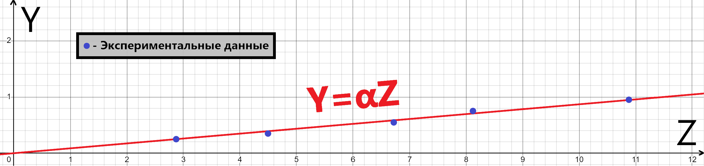

*График №2:*

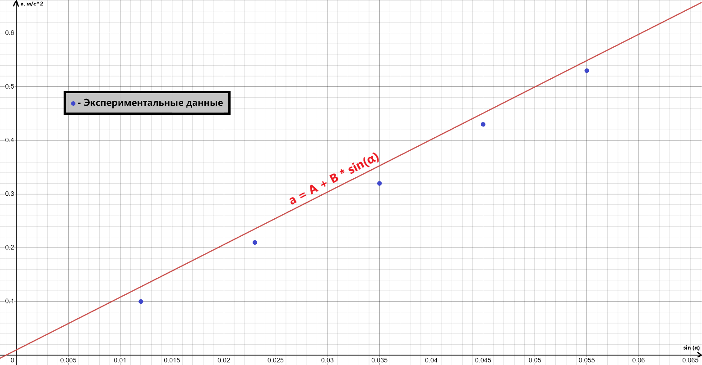

***10. Окончательные результаты.***

*Задание №1:*

a = [0,0869 ± 0,004] м/с^2; = 4,98%; ;

*Задание №2:*

𝑔 = [9,800 ± 0,734] м/с^2; = 14,98%; ;

|𝑔_эксп – 𝑔_табл| = 0,020

***11. Выводы и анализ результатов работы.***

*Вывод 1:*

*Движение тележки может быть рассмотрено как равноускоренное, потому что экспериментальные данные показывают, что точки на графике практически совпадают с линейной зависимостью перемещения. Кроме того, разница между квадратами значений времени, когда тележка проходит оптические ворота, незначительна, и погрешности абсолютных и относительных значений минимальны.*

*Вывод 2:*

*Результаты моих измерений могут считаться достоверными, поскольку разница между полученным экспериментальным значением ускорения свободного падения и табличным значением для Санкт-Петербурга намного меньше, чем абсолютная погрешность эксперимента.*

